ОБЗОР
данных судебной статистики о результатах деятельности мировых судей Ханты-Мансийского автономного округа – Югры
в 2022 году

- Общие сведения.

По данным официальной статистической отчётности о деятельности мировых судей Ханты-Мансийского автономного округа – Югры (далее – мировые судьи) в 2022 году сохранилась тенденция роста числа поступивших и рассмотренных мировыми судьями судебных дел и материалов.
Динамика поступивших к мировым судьям судебных дел и материалов в 2018 – 2022 годах выглядит следующим образом.

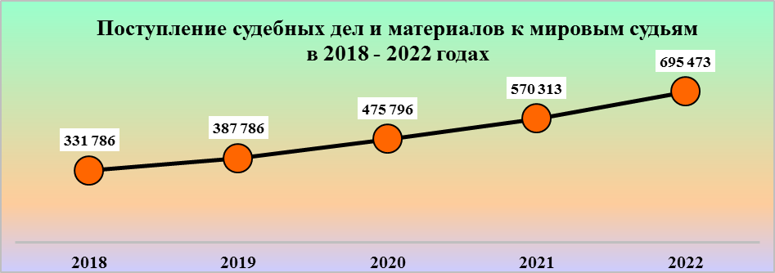

Общее число поступивших к мировым судьям уголовных, гражданских, административных дел, дел об административных правонарушениях и материалов в 2022 году увеличилось в сравнении с 2021 годом на 21,9 % и составило 695 473 дела и материала (2021 год – 570 313 дел и материалов).
Наибольший рост числа поступивших дел в 2022 году сравнении с 2021 годом отмечается по гражданским делам – с 265 307 до 381 731 дела или на 43,9 %. Их доля в общей структуре поступивших на рассмотрение к мировым судьям дел за отчётный период составила 54,9 %.
На 9,3 % увеличилось количество поступивших к мировым судьям материалов в порядке уголовного, гражданского, административного судопроизводства и производства, связанного с исполнением административных наказаний – со 120 240 до 131 392.
Незначительно возросло поступление дел об административных правонарушениях – со 124 144 до 126 617 дел или на 2%.
Число поступивших уголовных дел уменьшилось с 2 707 до 2 447 или на 9,6 %, административных дел – с 57 915 до 53 286 дел или на 8 %.
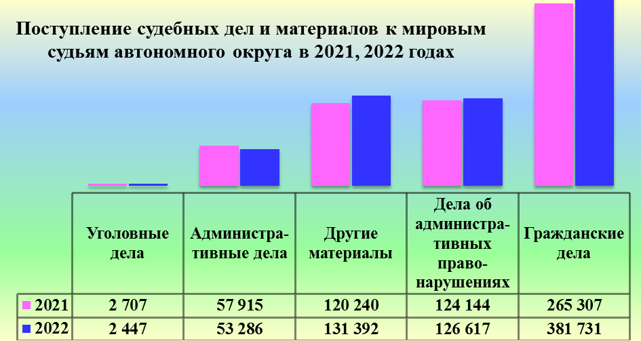
-9,6%
- 8%
+9,3%
+2%
+43,9%

Общее число рассмотренных мировыми судьями в 2022 году дел и материалов возросло в сравнении с 2021 годом с 571 576 до 692 100 дел и материалов или на 21,1 % и их структура представлена на следующей диаграмме.

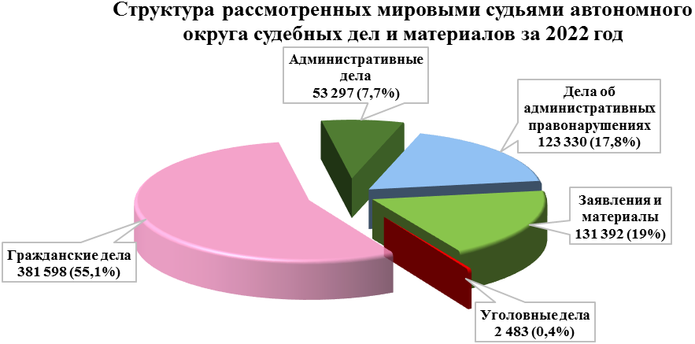

На 21,1 % возросла в 2022 году служебная нагрузка на одного мирового судью по рассмотрению уголовных, гражданских, административных дел, дел об административных правонарушениях и материалов и составила 887,3 дела и материала в месяц.

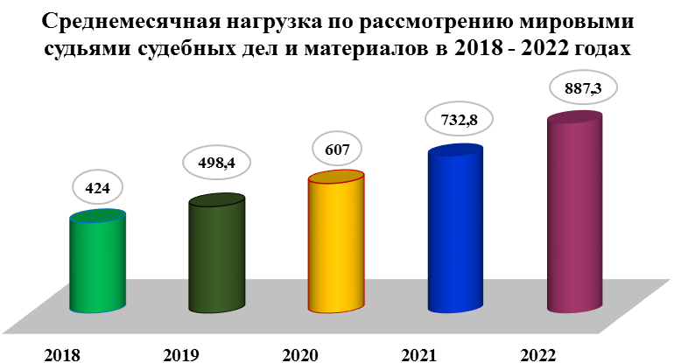

Расчетные данные среднемесячной нагрузки показали, что наибольшее количество дел и материалов рассматривали мировые судьи:
Лях Я.В. (судебный участок № 9 Сургутского судебного района города окружного значения Сургута) – 1 656 дел и материалов в месяц;
Разумная Н.В. (судебный участок № 4 Сургутского судебного района города окружного значения Сургута) – 1 645,1 дело и материал в месяц;
Шинкарь М.Х. (судебный участок № 5 Ханты-Мансийского судебного района) – 1 482 дела и материала в месяц;
Панков А.Ю. (судебный участок № 1 Сургутского судебного района города окружного значения Сургута) – 1 446,5 дел и материалов в месяц;
Клочков А.А. (судебный участок № 2 Пыть-Яхского судебного района) – 1 331,3 дела и материала в месяц;
Долгов В.П. (судебный участок № 14 Сургутского судебного района города окружного значения Сургута) – 1 331,3 дела и материала в месяц.

Остаток нерассмотренных дел на конец отчетного периода составил 8 887 дел или 1,6 % от общего количества зарегистрированных в 2022 году дел (2021 год – 5 637 дел или 1,2 %).

- Рассмотрение уголовных дел.

  - Поступление уголовных дел к мировым судьям снижается. С 2018 года число проступивших на рассмотрение к мировым судьям дел уменьшилось в 2 раза и наглядно представлено на следующей диаграмме.
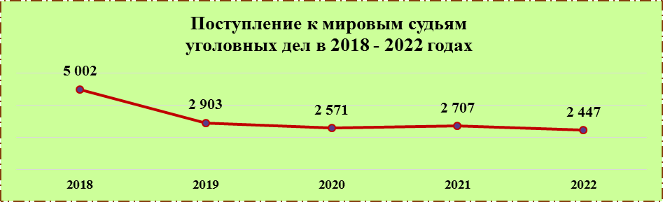

Рассмотрено мировыми судьями за 2022 год 2 483 уголовных дела, что на 7,5 % меньше, чем годом ранее (2021 год – 2 685 дел).
Сравнительные результаты рассмотрения мировыми судьями дел в 2021, 2022 годах выглядят следующим образом.

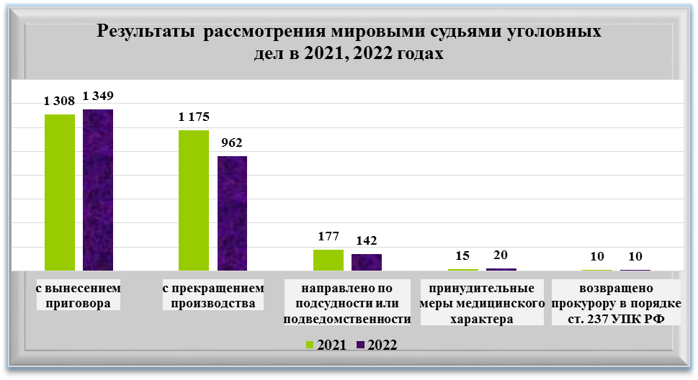
Число дел, рассмотренных с вынесением приговора составило 1 349 или 54,3 % от общего числа оконченных производством дел (2021 год – 1 308 дел или 48,7 %).
С прекращением производства рассмотрено 962 дела или 38,7 % от числа оконченных производством дел (2021 год – 1 175 дел или 43,8 %).
Направлено по подсудности 142 дела (2021 год – 177 дел).
С применением принудительных мер к невменяемым рассмотрено 20 дел (2021 год – 15 дел).
На прежнем уровне осталось число дел, возвращенных прокурору в порядке статьи 237 УПК РФ – 10 дел.
Основную часть оконченных производством дел составили следующие категории.
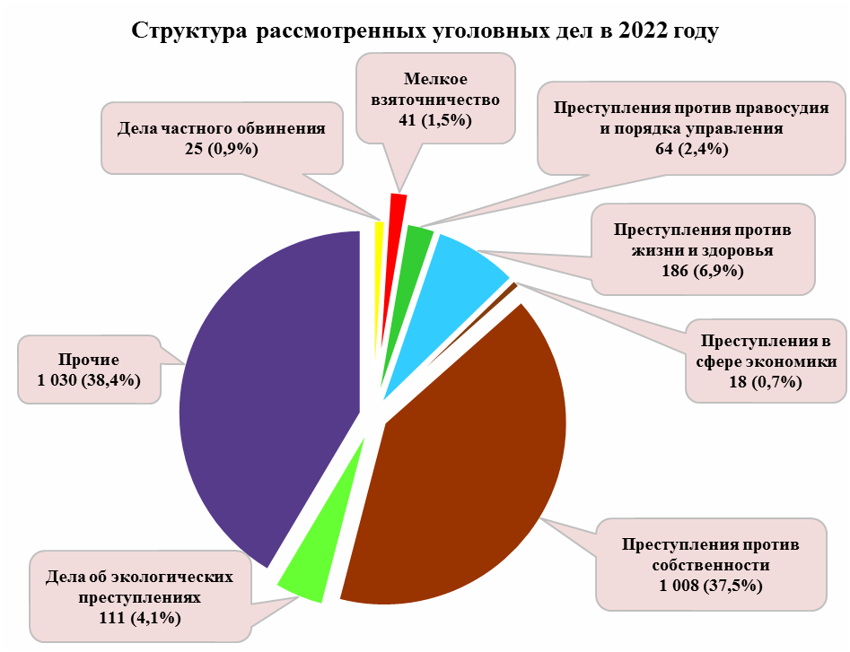

В сравнении с 2021 годом наибольший рост числа рассмотренных дел отмечается за мелкое взяточничество – с 27 до 41 дела или на 51,9 %.
Дела частного обвинения возросли с 21 до 25 дел или на 19 %.
Число дел за преступления против собственности возросло с 893 до 1 008 дел или на 12,9 %;
дел об экологических преступлениях – со 102 до 111 или на 8,8 %.
Наибольшее снижение отмечается за преступления против правосудия и порядка управления – со 166 до 64 или в 2,6 раза, а также по делам в сфере экономики – с 32 до 18 или в 1,8 раза.
Число оконченных дел за преступления против жизни и здоровья уменьшилось с 244 дел до 186 дел или на 23,8 %.
С 1 200 до 1 030 дел или на 14,2 % уменьшилось число рассмотренных дел прочих категорий.

В особом порядке рассмотрено 1 248 дел или 50,3 % от общего числа оконченных производством дел (2021 год – 1 477 дел или 55 %).

  - Структура видов наказания в 2022 году не претерпела существенных изменений в сравнении с 2021 годом и характеризуется следующим образом.
Осуждено мировыми судьями 1 349 лиц (2021 год – 1 307 лиц). Доля осужденных в общем числе лиц, дела в отношении которых рассмотрены по существу обвинения, составляет 57,7 % (2021 год – 52,1 %).
Чаще всего мировыми судьями назначался штраф. В качестве основного вида наказания штраф назначен 467 лицам (2021 год – 462 лицам), как дополнительный вид наказания – 17 лицам (2021 год – 4 лицам).
Обязательные работы назначены 300 лицам (2021 год – 289 лицам);
лишение свободы на определенный срок – 183 лицам (2021 год – 172 лицам);
условное осуждение к лишению свободы и иным мерам наказания – 185 лицам (2021 год – 187 лицам);
исправительные работы – 52 лицам (2021 год – 79 лицам);
ограничение свободы в качестве основного наказания – 116 лицам (2021 год – 97 лицам).
Лишение права занимать определенные должности или заниматься определенной деятельностью в качестве дополнительного вида наказания назначено 19 лицам.
Освобождено от наказания 12 лиц (2021 год – 20 лиц).

Социально-демографическая характеристика осужденных представлена следующими показателями.
В общем числе осужденных женщины составляют 19,2 % (259 лиц).
Число осужденных несовершеннолетних составило 5 лиц (2021 год – 7 лиц).
Трудоспособные, не работавшие и не учившиеся (без постоянного источника доходов) составляют 706 лиц (2021 год – 697 лиц);
нетрудоспособные – 105 лиц (2021 год – 63 лица);
безработные – 19 лиц (2021 год – 28 лиц).
В общем числе осужденных ранее судимые составляют 403 лица (2021 год – 427 лиц).
В состоянии алкогольного опьянения совершили преступление 401 лицо, в состоянии наркотического и иного опьянения – 1 лицо (2021 год – 506 лиц и 1 лицо соответственно).
В группе совершили преступление 4 лица (2021 год – 2 лица).

Число лиц, дела в отношении которых прекращены, уменьшилось на 17,9 % и составляет 967 лиц или 41,3 % от общего числа лиц, дела в отношении которых рассмотрены по существу обвинения (2021 год – 1 178 лиц или 47 %).
При этом в отношении 632 лиц дела прекращены в связи с примирением сторон, что составляет 65,7 % от общего числа лиц, дела в отношении которых прекращены (2021 год – 660 лиц или 50,5 %).
Значительное снижение отмечается по применению мировыми судьями в качестве основания прекращения дела – назначение меры уголовно-правового характера в виде судебного штрафа. В 2022 году по этому основанию были прекращены дела в отношении 108 лиц, в то время, как в 2021 году – в отношении 291 лица. При этом по уголовным делам, поступившим к мировому судье с ходатайством о прекращении уголовного дела с назначением меры уголовно-правового характера в виде судебного штрафа в 2022 году прекращены дела в отношении 3 лиц (2021 год – 10 лиц).
В связи с деятельным раскаянием уголовные дела прекращены в отношении 68 лиц (2021 год – 36 лиц);
за отсутствием заявления потерпевшего – в отношении 4 лиц (2021 год – 3 лиц).
Принудительные меры воспитательного воздействия назначены 3 лицам, как и в 2021 году.
По иным основаниям уголовные дела прекращены в отношении 152 лиц (2021 год – 188 лиц).
Оправдано 3 лица, из них 2 лица – по делам частного обвинения, возбужденным по заявлениям, поступившим в суд от граждан и переданным из других органов (2021 год – 7 и 5 лиц соответственно).
Принудительные меры медицинского характера применены к 20 лицам (2021 год – к 15 лицам).

Число представлений, ходатайств и жалоб в порядке уголовного судопроизводства (далее – материалы, по числу лиц), рассмотренных мировыми судьями в отчетном периоде составляет 475 и превышает показатели прошлого года на 23,4 %.
Из них основные категории составляют:
материалы о замене штрафа иными видами наказаний, не связанными с лишением свободы – 121 (2021 год – 44);
материалы о замене обязательных работ лишением свободы – 80 (2021 год – 69);
материалы о замене исправительных работ лишением свободы – 48 (2021 год – 60);
материалы по заявлениям в порядке частного обвинения, поступившие к мировому судье непосредственно от граждан – 41, из правоохранительных органов – 2 (2021 год – 26 и 3 лица соответственно);
материалы о прекращении, изменении или продлении принудительной меры медицинского характера – 41 (2021 год – 37);
материалы об отмене постановления о прекращении уголовного дела и назначенного судебного штрафа (статья 446.5 УПК РФ) – 16
(2021 год – 24).

2.3. Нагрузка и сроки рассмотрения уголовных дел.
Среднемесячная нагрузка на одного мирового судью составляет:
по поступившим делам – 3,1 дело (2021 год – 3,5 дела);
по рассмотренным делам – 3,2 дела (2021 год – 3,4 дела).

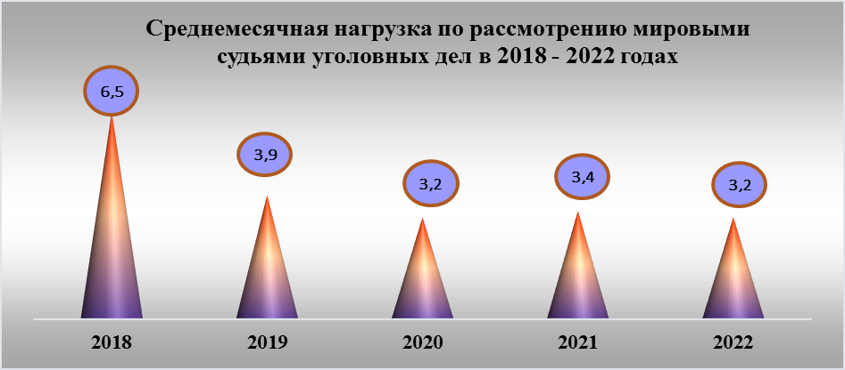

С нагрузкой в 2 и более раза превышающей среднеокружной показатель уголовные дела рассматривали мировые судьи:
Клочков А.А. (судебный участок № 2 Пыть-Яхского судебного района) – 6,9 дел в месяц;
Патрин А.Г. (судебный участок № 1 Сургутского судебного района (п. Солнечный) – 6,7 дел в месяц.

С нарушением процессуальных сроков рассмотрено 2 дела (2021 год – 13 дел).

Общая продолжительность нахождения дел в производстве мировых судей (исключая срок приостановления) составила:
дела, находившиеся в производстве мировых судей до полутора месяцев – 1 562 дела (62,9 %);
свыше полутора до трех месяцев включительно – 477 дел (19,2 %);
свыше трех месяцев до одного года включительно – 411 дел (16,6 %);
свыше одного года до двух лет включительно – 31 дело (1,2 %);
свыше двух лет до трех лет включительно – 1 дело;
свыше трех лет – 1 дело.

Остаток нерассмотренных уголовных дел на конец отчетного периода составил 374 дела или 13,1 % от общего количества зарегистрированных в 2022 году уголовных дел (2021 год – 415 дел или 13,4 %).
При рассмотрении 8 уголовных дел в судебных заседаниях мировыми судьями были использованы средства видео-конференц-связи.

3. Рассмотрение гражданских дел.

3.1. Число гражданских дел, поступающих на рассмотрение к мировым судьям из года в год возрастает. Так, за последние пять лет их число возросло в 2,6 раза – со 145 250 дел в 2018 году до 381 731 дел в 2022.

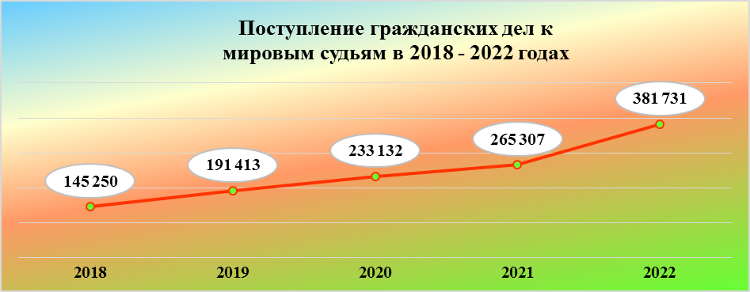

В 2022 году мировыми судьями окончено производством 381 598 дел и это на 116 172 дела или 43,8 % больше, чем в 2021 году (265 426 дел).
Наибольшее число рассмотренных мировыми судьями дел в 2022 году, а именно – 56,4 %, составляют дела по спорам, вытекающим из жилищного законодательства. В сравнении с 2021 годом дела данной категории возросли в 1,6 раза – со 138 440 до 215 400 дел.

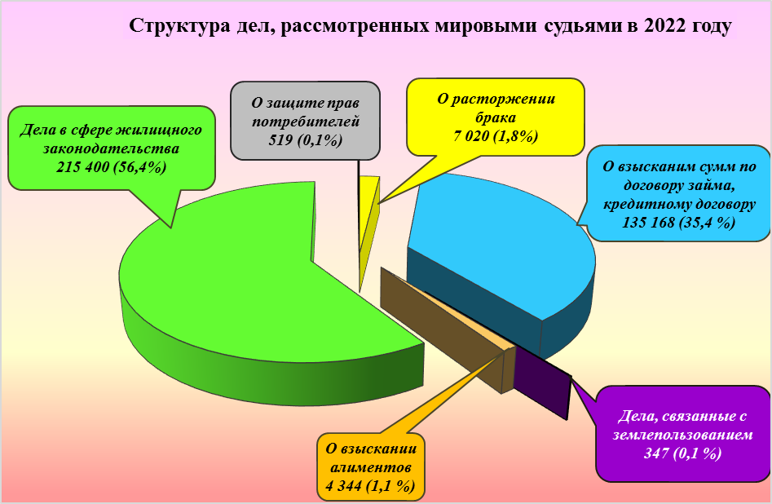

Треть рассмотренных дел или 35,4 % составляют дела по договорам займа, кредитным договорам. В сравнении с 2021 годом их число также возросло с 95 698 до 135 168 дел или на 41,2 %.
Семейные споры возросли незначительно – с 10 963 до 11 371 и составляют 3 % от общего числа оконченных дел. В их числе:
7 020 дел – дела о расторжении брака или 61,7 % в структуре оконченных дел данной категории (2021 год – 6 334 дела или 57,8 %);
4 344 дел – о взыскании алиментов на содержание несовершеннолетних детей или 38,2 % в структуре оконченных дел данной категории (2021 год – 4 608 дел или 42 %).
Дела, возникающие из трудовых правоотношений, снизились в 10 раз – со 1 155 до 116 дел.
Помимо прочего мировыми судьями в 2022 году рассмотрено:
519 дел о защите прав потребителей (2021 год – 541 дело);
509 дел о взыскании страхового возмещения, в том числе 418 дел о взыскании страховых выплат по договорам КАСКО и ОСАГО (2021 год – 715 и 552 дела соответственно);
471 дело о взыскании неосновательного обогащения (2021 год – 307 дел);
347 дел, связанных с землепользованием (2021 год – 272 дела);
189 дел о возмещении ущерба от ДТП (2021 год – 209 дел);
126 дел, возникающих из пенсионного законодательства (2021 год – 40 дел);
95 дел, вытекающих из социальных споров (2021 год – 109 дел).
17 287 дел прочих категорий (2021 год – 16 977 дел).
В соответствии с Федеральным законом от 30.04.2010 № 68-ФЗ «О компенсации за нарушение права на судопроизводство в разумный срок или права на исполнение судебного акта в разумный срок» к мировым судьям поступило 2 заявления о присуждении компенсации за нарушение права на рассмотрение гражданского дела в разумный срок.

Результаты рассмотрения дел распределились следующим образом.
С вынесением решения, в том числе судебного приказа, рассмотрено 378 607 дел и это на 116 220 дел или 44,3 % больше, чем в 2021 году, когда было вынесено 262 387 решений. При этом 99,7 % от общего числа принятых решений или 377 585 дел рассмотрено с удовлетворением требования (2021 год – 261 417 и 99,6 %).
Оставлено без рассмотрения 185 дел (2021 год – 163 дела);
передано в другие суды – 1 435 дел (2021 год – 1 537 дел);
Прекращено производством 1 371 дело (2021 год – 1339 дел) по следующим основаниям:
отказ истца от иска и принятие отказа мировым судьей – 1 209 дел (2021 год – 1 159 дел);
в связи со смертью гражданина (если не допускается правопреемство) или ликвидацией организации – 97 дел (2021 год – 90 дел);
с заключением мирового соглашения – 46 дел (2021 год – 58 дел);
с наличием вступившего в законную силу судебного решения по этому спору – 18 дел (2021 год – 29 дел);
не подлежат рассмотрению и разрешению в порядке гражданского судопроизводства – 1 дело (2021 год – 3 дела).
Доля дел приказного производства в общем числе рассмотренных мировыми судьями гражданских дел с вынесением решения составляет 96,2% или 364 078 дел (2021 год – 246 196 дел или 93,8 %) и их структура по характеру требования претерпела следующие изменения.
Дела о взыскании платы за жилую площадь и коммунальные платежи, тепло и электроэнергию возросли в сравнении с 2021 годом со 128 794 до 210 762 дел или в 1,6 раза, и эта категория дел составляет большую часть (57,9 %) в общем числе вынесенных судебных приказов.
Дела по спорам о взыскании сумм по договору займа, кредитному договору возросли на 43,4 % и составляют 129 419 дел или 35,5 % от общего числа вынесенных судебных приказов.

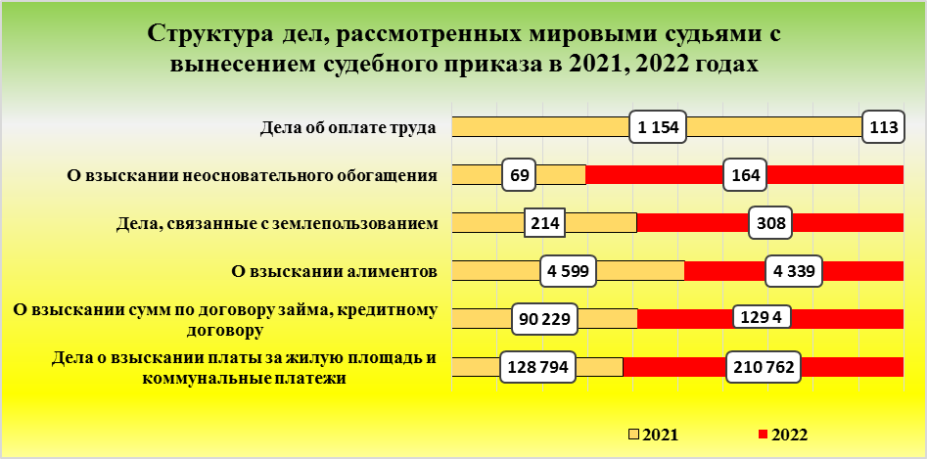
Дела о взыскании алиментов на содержание несовершеннолетних детей снизились с 4 599 до 4 339 дел или на 1,8 %.
Незначительно возросло число приказов по делам, связанным с землепользованием – с 214 до 308 дел.
Дела о взыскании неосновательного обогащения возросли в 2,4 раза или с 69 до 164 дел;
дела об оплате труда уменьшились в 10,2 раза – с 1 154 до 113 дел.
На уровне 2021 года остается доля отмененных мировым судьей судебных приказов, которая составила 4,7 % или 16 961 дело (2021 год – 11 582 судебных приказа или 4,7 %).

Число решений, вынесенных мировыми судьями в порядке заочного производства уменьшилось с 2 531 до 2 492 дел, из которых 48 отменено мировым судьей (в 2021 году было отменено 70 заочных решений).

Число дел, рассмотренных в порядке упрощенного производства снизилось в 2 раза – с 3 181 до 1 589 дел.

Материалы по вопросам исполнения решений в порядке гражданского судопроизводства возросли с 15 039 до 25 991 или в 1,7 раза.
Отказано в приеме 6 490 заявлений по основаниям статьи 134,
части 3 статьи 125 ГПК РФ (2021 год – 6 400 заявления), возвращено 61 112 заявлений по основаниям статьи 135, части 1 статьи 125 ГПК РФ (2021 год – 48 258 заявлений).
Как и в 2021 году средства видео-конференц-связи использовались при рассмотрении одного дела.

3.2. Нагрузка и сроки рассмотрения гражданских дел.
Среднемесячная нагрузка на одного мирового судью составляет:
по поступившим делам – 489,4 дела в месяц (2021 год – 340,1 дело в месяц);
по рассмотренным делам – 489,2 дела в месяц (2021 год – 340,3 дела в месяц).
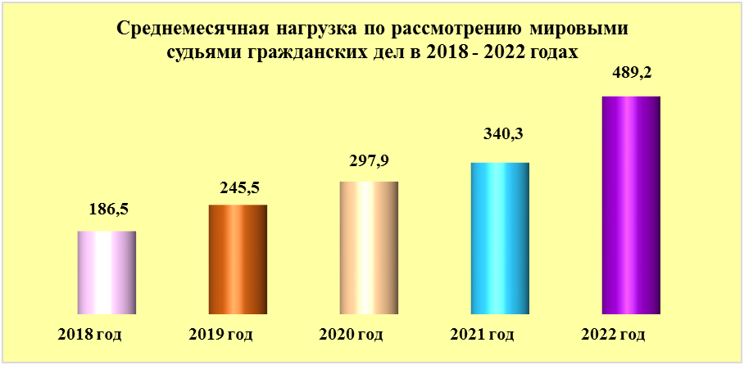
С высокой нагрузкой рассматривали гражданские дела мировые судьи:
Лях Я.В. (судебный участок № 9 Сургутского судебного района города окружного значения Сургута) – 1 062,1 дело в месяц (в 2,2 раза выше среднеокружной);
Разумная Н.В. (судебный участок № 4 Сургутского судебного района города окружного значения Сургута) – 1 026,1 дело в месяц (в 2,1 раза выше среднеокружной);
Шинкарь М.Х. (судебный участок № 5 Ханты-Мансийского судебного района) – 989,2 дела в месяц (в 2 раза выше среднеокружной);
Панков А.Ю. (судебный участок № 1 Сургутского судебного района города окружного значения Сургута) – 913,9 дел в месяц;
Конева Е.Н. (судебный участок № 7 Сургутского судебного района города окружного значения Сургута) – 804,8 дела в месяц;
Король Е.П. (судебный участок № 10 Сургутского судебного района города окружного значения Сургута) – 761,7 дел в месяц.
Долгов В.П. (судебный участок № 14 Сургутского судебного района города окружного значения Сургута) – 760,8 дел в месяц;
Омельченко Т.Р. (судебный участок № 6 Сургутского судебного района города окружного значения Сургута) – 735,2 дела в месяц.

С нарушением процессуальных сроков рассмотрено 58 дел (2021 год – 165 дел).
За пределами сроков рассмотрения и разрешения дел (часть 3 статьи 152 ГПК РФ) рассмотрено 2 036 дел или 0,5 % от общего числа оконченных производством дел (2021 год – 2 144 дела или 0,8 %).
В установленные сроки мировыми судьями рассмотрено 363 734 дела (95,3 %).
По продолжительности нахождения дел в производстве (включая время, в течение которого производство по делу было приостановлено) распределение следующее:
свыше установленных сроков до 3 месяцев включительно рассмотрено 17 364 дела (4,6 %);
свыше трех месяцев до одного года – 473 дела (0,1 %);
свыше одного года до 2 лет – 25 дел;
свыше трех лет включительно – 1 дело.
Доля нерассмотренных гражданских дел на конец отчетного периода составила 0,6 % от общего числа находившихся в производстве дел или 2 377 дел (2021 год – 2 269 дел или 0,8 %).

4. Рассмотрение административных дел.

4.1. К мировым судьям в 2022 году поступило на рассмотрение 53 286 дел, что на 8 % меньше, чем годом ранее.
Динамика числа поступивших к мировым судьям дел за 2018 – 2022 годы выглядит следующим образом.
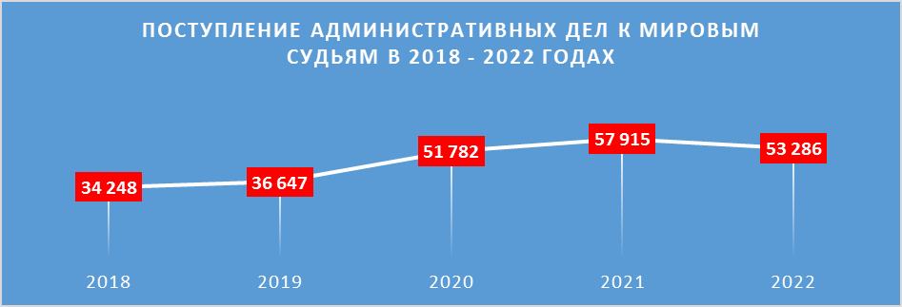

Рассмотрено в 2022 году 53 297 дел, что на 4 608 дел или 8 % меньше, чем в 2021 году (57 905 дела).
При этом дел о взыскании налогов и сборов в сравнении с 2021 годом рассмотрено меньше на 6,9 % или 52 884 дела в абсолютном выражении и эта категория, по-прежнему, составляет наибольшую долю – 99,2 %, в общем числе оконченных производством дел (2021 год – 56 823 дела или 98,1 %).
Дела о взыскании взносов в Пенсионный Фонд, Фонд социального страхования и в Федеральный фонд обязательного медицинского страхования снизились в 2,8 раза – с 1 023 до 369 дел и составляют 0,7 % в общем числе вынесенных судебных приказов данного вида судопроизводства.
Прочие дела о взыскании обязательных платежей и санкций снизились с 59 до 44.
Отменено мировым судьей 1 744 судебных приказа или 3,3 % от общего числа вынесенных судебных приказов (2021 год – 1 685 судебных приказов).
Отказано в приеме 24 260 заявлений, что меньше, чем в 2021 году на 31,9 %, когда было отказано в приеме 35 622 заявлений.
Снизилось и число возвращенных мировыми судьями заявлений – с 12 219 до 8 549 или на 30 %.
Остаток нерассмотренных дел на конец отчётного периода составил 8 дел (2021 год – 19 дел).
В порядке административного судопроизводства рассмотрено 3 182 материала (2021 год – 269 материалов).

4.2. Среднемесячная нагрузка на одного мирового судью составляет:
по поступившим делам – 68,3 дела (2021 год – 74,3 дела);
по рассмотренным делам – 68,3 дела (2021 год – 74,2 дела).

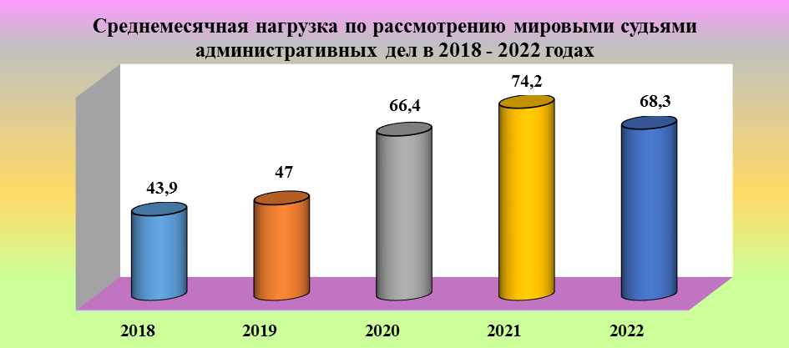
С высокой нагрузкой рассматривали административные дела мировые судьи:
Шинкарь М.Х. (судебный участок № 5 Ханты-Мансийского судебного района) – 201,3 дела в месяц (в 3 раза превышает среднеокружное значение);
Моисеева Н.С. (судебный участок № 4 Нефтеюганского судебного района) – 178,1 дело в месяц (в 2,6 раза превышает среднеокружное значение);
Таскаева Е.А. (судебный участок 2 Нефтеюганского судебного района) – 137,8 дел в месяц (в 2 раза превышает среднеокружное значение);
Голованюк Р.В. (судебный участок 5 Нефтеюганского судебного района) – 134,1 дело в месяц (в 2 раза превышает среднеокружное значение);
Разумная Н.В. (судебный участок № 4 Сургутского судебного района города окружного значения Сургута) – 121,7 дел в месяц.
Бушкова Е.З. (судебный участок 1 Нефтеюганского судебного района) – 121,4 дела в месяц;
Думлер Г.П. (судебный участок № 12 Сургутского судебного района города окружного значения Сургута) – 112,9 дел в месяц.

5. Рассмотрение дел об административных правонарушениях.

5.1. Число дел об административных правонарушениях, поступивших на рассмотрение к мировым судьям в 2022 году, незначительно возросло в сравнении с 2021 годом – со 124 144 до 126 617 дел или на 2 %.
Динамика поступивших к мировым судьям дел за
2018 – 2022 годы представлена на следующей диаграмме.
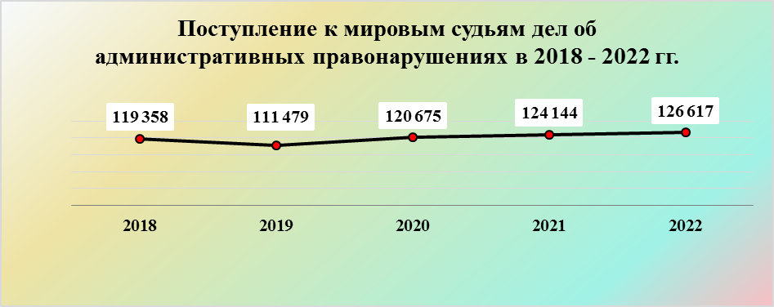

С 2019 года наблюдается устойчивый рост поступивших на рассмотрение к мировым судьям дел данной категории.
Вместе с тем количество рассмотренных мировыми судьями дел в 2022 году в сравнении с 2021 годом снизилось со 125 877 до 123 330 дел или на 2 %.
Результаты рассмотрения дел выглядят следующим образом.

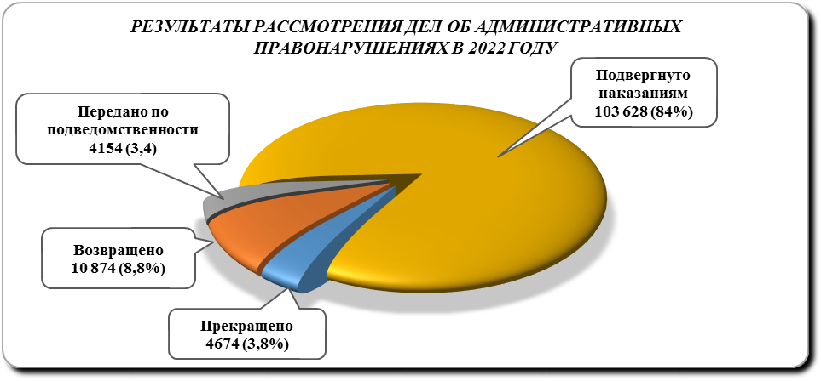
Подвергнуто наказаниям 103 628 лиц или 84 % от числа лиц, дела в отношении которых были рассмотрены мировыми судьями в 2022 году (2021 год – 103 110 лиц или 81,9 %);
возвращено для устранения недостатков протоколов – 10 874 дела или 8,8 % (2021 год – 13 556 дел или 10,8 %);
производство прекращено по 4 674 делам или 3,8 % (2021 год – 4 689 дел или 3,7 %), в том числе:
в отношении 1 760 лиц или 37,7 % от общего числа прекращенных дел – за истечением сроков давности привлечения к административной ответственности (2021 год – 1 751 лицо);
в отношении 1 595 лиц или 34,1 % – за малозначительностью административного правонарушения (2021 год – 1 359 лиц);
по 3 дела прекращено с передачей материалов прокурору, в орган предварительного следствия или в орган дознания и с освобождением от административной ответственности в соответствии с примечаниями к статьям КоАП РФ.
Передано по подведомственности 4 154 дела или 3,4 % от общего числа рассмотренных дел (2021 год – 4 522 или 3,6 %).

5.2. Структура и динамика основных видов наказаний за административные правонарушения является следующей.

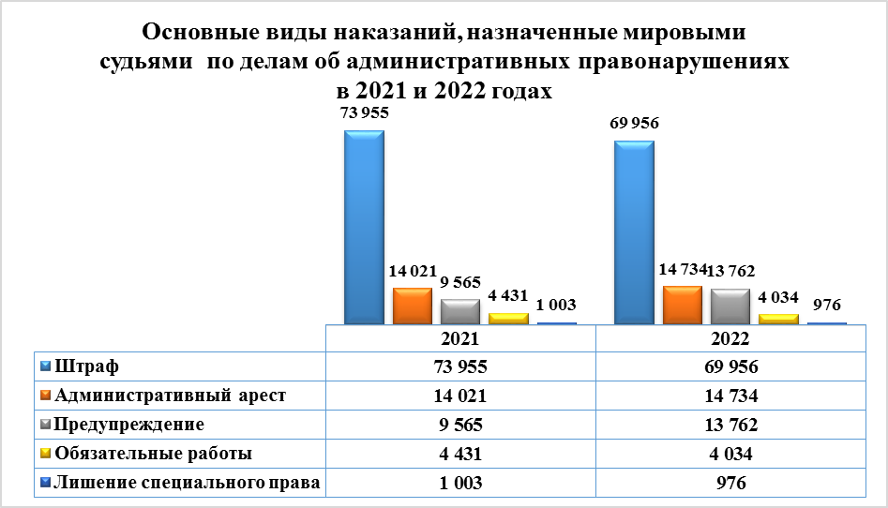
Назначение административного штрафа снизилось на 3,9 % и в структуре рассмотренных в 2022 году дел составляет 67,5 %;
назначение административного ареста осталось на уровне 2021 года и составляет 14,2 %;
предупреждение в письменной форме возросло на 4,1 % и составляет 13,3 %;
обязательные работы незначительно снизились и составляют 3,9 %;
лишение специального права составляет 0,9 %.
Дисквалифицировано 161 лицо (2021 год – 131 лицо).
Конфискация орудия совершения или предмета административного правонарушения, как единственная мера наказания назначена 5 лицам (2021 год – 4 лицам), в качестве дополнительного вида наказания – 238 лицам (2021 год – 751 лицам).
Лишение специального права управления транспортным средством в качестве дополнительного наказания возросло с 4 224 до 4 372 лиц (увеличение на 3,5 %).
Структура дел, рассмотренных мировыми судьями в 2022 году, представлена следующими основными видами правонарушений.
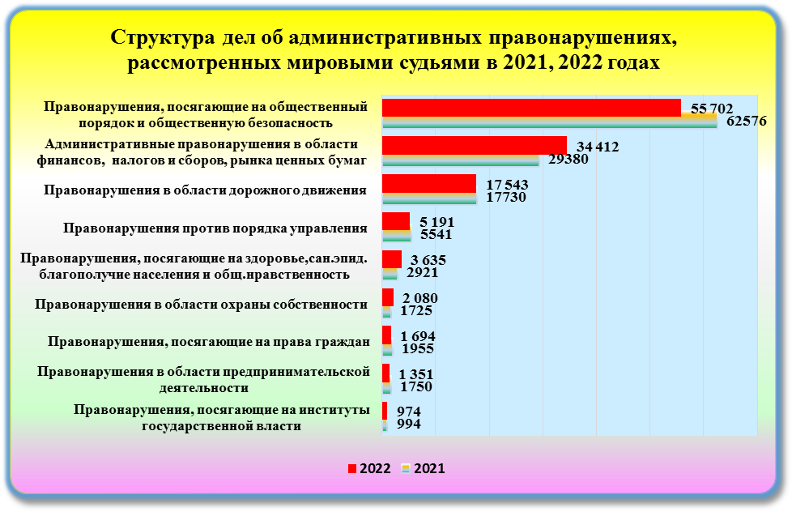
Дела в области правонарушений, посягающие на общественный порядок и безопасность (глава 20 КоАП РФ) снизились с 62 576 до 55 702 или на 11 % и в структуре рассмотренных дел составляют 45,2 %.
Подвергнуто административным наказаниям 47 173 лица или 84,6 % от общего числа лиц, в отношении которых были рассмотрены дела по статьям главы 20, из них: 35 805 – административному штрафу, 9 682 – административному аресту, 1 662 лицам назначены обязательные работы.
В частности, в 2022 году мировыми судьями рассмотрены дела:
по части 1 статьи 20.25 КоАП РФ (неуплата административного штрафа) в отношении 48 535 лиц, из которых подвергнуто наказаниям 40 556 лиц, в том числе 33 832 – административному штрафу, 5 058 – административному аресту, 1 662 лицам назначены обязательные работы;
по статье 20.21 КоАП РФ (появление в общественных местах в состоянии опьянения) – 6 652 лиц, из них подвергнуто наказаниям 6 257 лиц, в том числе 4 553 – административному аресту, 1 703 – административному штрафу.
Правонарушения в области финансов, налогов и сборов, рынка ценных бумаг (глава 15 КоАП РФ) возросли с 29 380 до 34 412 лиц или на 17,1 % и в структуре рассмотренных дел составляют 27,9 %. Подвергнуто административному штрафу 16 563 лица, 13 398 лицам объявлено письменное предупреждение.
В частности, по статье 15.5 КоАП РФ (нарушение сроков представления налоговой декларации) дела рассмотрены в отношении 15 051 должностного лица, из них 2 385 лицам назначен административный штраф, 11 200 лицам объявлено письменное предупреждение; по статье 15.6 КоАП РФ (непредставление сведений, необходимых для осуществления налогового контроля) – 6 494 лица, из которых 4 460 лицам назначен административный штраф, 977 лицам объявлено письменное предупреждение.
Дела о правонарушениях в области дорожного движения
(глава 12 КоАП РФ) рассмотрены в отношении 17 543 лиц или 14,2 % от общего числа рассмотренных мировыми судьями дел (уменьшение в сравнении с 2021 годом на 1,1 %). Подвергнуто административным наказаниям 13 650 лиц или 77,8 % от общего числа лиц, в отношении которых были рассмотрены дела об административных правонарушениях по статьям главы 12. Из них 10 803 лица – административному штрафу, 1 770 лиц – административному аресту, 864 лица – лишению специального права, 207 лицам назначены обязательные работы.
В частности, в 2022 году мировыми судьями рассмотрены дела:
по статье 12.8 КоАП РФ (управление транспортным средством водителем, находящимся в состоянии опьянения, передача управления ТС лицу, находящемуся в состоянии опьянения) в отношении 4 053 лиц, подвергнуто наказаниям 3 297 привлеченных лиц, из которых административному штрафу – 2 731 лицо, административному аресту – 539 лиц, лишению специального права – 27 лиц;
по статье 12.26 КоАП РФ (невыполнение водителем требования
о прохождении медицинского освидетельствования на состояние опьянения) в отношении 2 521 лица, из них подвергнуто наказаниям 1 982 лица, из которых 1 711 лиц – административному штрафу, 246 лиц - административному аресту, 25 лиц – лишению специального права;
по части 4, 5 статьи 12.15 КоАП РФ (выезд в нарушение Правил дорожного движения на сторону дороги, предназначенную для встречного движения) в отношении 4 629 лиц, из них подвергнуто наказаниям 3 328 лиц, в том числе административному штрафу – 2 979 лиц, лишению специального права – 349 лиц;
по статье 12.7 части 2 КоАП РФ (управление транспортным средством водителем, не имеющим права управления транспортным средством) в отношении 1 636 лиц, подвергнуто наказаниям 1 493 лиц, из которых административному аресту – 732 лица, административному штрафу – 583 лиц, 178 лицам назначены обязательные работы.
Дела за правонарушения против порядка управления (глава 19 КоАП РФ) снизились на 6,3 % – с 5 541 до 5 191 дела и в структуре рассмотренных дел составляют 4,2 %. Административному наказанию подвергнуто 4 427 лиц, из них 2 016 – административному аресту, 1 484 – административному штрафу, 730 лицам назначены обязательные работы, 196 лицам объявлено письменное предупреждение.
В частности, дела по статье по статье 19.5 КоАП РФ (невыполнение в срок законного предписания органа (должностного лица), осуществляющего государственный надзор (контроль) снизились с 1 159 до 270 дел или в 4,3 раза. Подвергнуто наказаниям 174 привлеченных лиц, из которых 172 – административному штрафу.
Дела по статье 19.24 КоАП РФ (несоблюдение административных ограничений и невыполнение обязанностей, устанавливаемых при административном надзоре) возросли с 2 457 до 3 517 дел или на 43,1 %. Подвергнуто наказаниям 3 190 физических лиц, а именно: 2 016 лиц – административному аресту, 730 лицам назначены обязательные работы, 444 лица – административному штрафу.
Дела за правонарушения, посягающие на здоровье, санитарно-эпидемиологическое благополучие населения и общественную нравственность (глава 6 КоАП РФ) составляют 2,9 % в общей структуре рассмотренных дел.
В этой категории дел, которых в 2022 году рассмотрено 3 635 дел (увеличение на 24,4 %), преобладают правонарушения по статьям 6.8, 6.9 КоАП РФ (незаконный оборот, потребление, пропаганда наркотических средств), число которых возросло с 1 546 до 1 980 дел или на 28,1 %.
Дела за правонарушения по статье 6.1.1 КоАП РФ (побои) также возросли и составляют 1 080 дел против 1 062 в 2021 году.
Наказанию за правонарушения по главе 6 КоАП РФ подвергнуто 3 014 лиц, в том числе 2 326 – административному штрафу, 640 – административному аресту, 48 лицам назначены обязательные работы. На 474 лиц дополнительно возложена обязанность пройти диагностику, профилактические мероприятия, лечение от наркомании и (или) медицинскую и (или) социальную реабилитацию.
Дела в области охраны собственности (глава 7 КоАП РФ), составляющие 1,7 % в структуре рассмотренных в 2022 году дел, возросли в сравнении с 2021 годом на 20,6 % – с 1 725 до 2 080 дел. Административному наказанию подвергнуто 1 781 лицо, из них 1 086 – административному штрафу, 583 – административному аресту, 105 лиц – обязательным работам.
Основную долю дел данной категории составляют дела по статье 7.27 КоАП РФ (мелкое хищение) – 1 841 дело или 88,5 %.
По правонарушениям, посягающим на права граждан (глава
5 КоАП РФ) рассмотрено 1 694 дела (уменьшение на 13,4 %).
Основную долю дел данной категории составляют дела по статье 5.35.1 КоАП РФ (неуплата средств на содержание детей или нетрудоспособных родителей) – 1 374 дела или 81,1 %.
Всего административному наказанию за правонарушения по главе
5 КоАП РФ подвергнуто 1 480 лиц, из них 1 241 лицу назначены обязательные работы, 201 лицу – административный штраф, 33 лицам –административный арест.
Дела в области предпринимательской деятельности (глава 14 КоАП РФ) снизилось на 22,8 % – с 1 750 до 1 351 дела. Подвергнуто наказанию 858 лиц, из них 642 лица – административному штрафу, 156 лиц дисквалифицировано, 60 лицам объявлено письменное предупреждение.
За административные правонарушения, посягающие на институты государственной власти (глава 17 КоАП РФ) рассмотрено 974 дела
(уменьшение на 2 %). Административному наказанию подвергнуто 819 лиц, из них 737 лиц – административному штрафу, 40 – обязательным работам, 34 – лишению специального права.
Дела в области охраны окружающей среды и природопользования (глава 8 КоАП РФ) снизились на треть – с 725 до 480 дел. Наказанию подвергнуто 343 лица, из них 233 лица – административному штрафу,
74 – лишению специального права (все – по статье 8.37 КоАП РФ – за нарушение правил охоты, правил, регламентирующих рыболовство и другие виды пользования объектами животного мира), 36 лицам объявлено предупреждение (письменное).
За правонарушения, предусмотренные нормативными актами субъектов Российской Федерации рассмотрено 48 дел. Административному наказанию подвергнуто 32 лица, из них 19 лиц – административному штрафу, 13 лицам объявлено письменное предупреждение.
Также мировыми судьями в 2022 году рассмотрено 1 334 материала в порядке производства по делам об административных правонарушениях (2021 год – 1 491 материал).

5.3. Нагрузка и сроки рассмотрения дел об административных правонарушениях и материалов в порядке исполнения приговоров, заявлений и материалов в порядке гражданского, административного производства, материалов, связанных с исполнением административных наказаний (далее – дела и материалы).
Среднемесячная нагрузка на одного мирового судью составляет:
по поступившим делам и материалам – 330,8 дел и материалов в месяц (2021 год – 313,3 дела и материала в месяц);
по рассмотренным делам и материалам – 326,6 дел и материалов в месяц (2021 год – 314,8 дел и материалов в месяц).
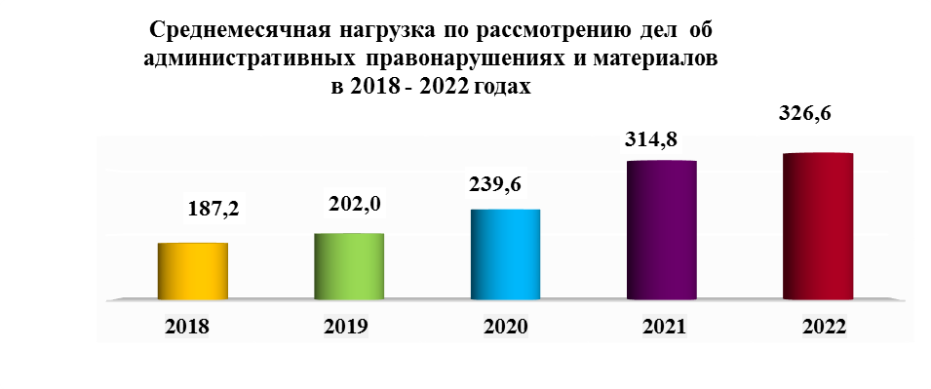
С наибольшей нагрузкой рассматривали дела об административных правонарушениях и материалы мировые судьи:
Клочков А.А. (судебный участок № 2 Пыть-Яхского судебного района) – 692 дела, материала в месяц, что более чем в 2 раза превышает среднеокружное значение;
Дорошенко В.С. (судебный участок № 1 Лангепасского судебного района города) – 573,4 дела, материала в месяц;
Худяков А.В. (судебный участок № 1 Ханты-Мансийского судебного района) – 520,5 дел, материалов в месяц;
Долгов В.П. (судебный участок № 14 Сургутского судебного района города окружного значения Сургута) – 504,4 дела, материала в месяц;
Лях Я.В. (судебный участок № 9 Сургутского судебного района города окружного значения Сургута) – 498,7 дел, материалов в месяц;
Разумная Н.В. (судебный участок № 4 Сургутского судебного района города окружного значения Сургута) – 492,2 дела, материала в месяц.

С нарушением процессуальных сроков рассмотрено 57 дел (2021 год – 51 дело).
Остаток нерассмотренных дел составил 6 128 дело или 4,7 % от общего количества зарегистрированных в 2022 году дел данной категории (2021 год – 2934 или 2,3 %).

6. Ущерб от преступлений и денежные взыскания в доход государства.

Мировыми судьями в 2022 году сумма прямого ущерба от преступлений, определенная в судебных решениях, составила 558 947 рублей и по видам собственности распределена следующим образом:
личному имуществу граждан ущерб причинен на сумму 189 213 рублей (33,9 %);
государственной собственности – на сумму 137 974 рубля (24,7 %);
собственности юридических лиц – на сумму 124 905 рублей (22,3 %);
собственности общественных организаций – на сумму 90 587 рублей (16,2 %);
частной собственности физических лиц – субъектов предпринимательства – на сумму 16 268 рублей (2,9 %).
При этом признан погашенным до вынесения судебного решения ущерб на сумму 311 187 рублей или 55,7 % от суммы прямого ущерба, определенной мировыми судьями, присуждено к взысканию 247 760 рублей или 44,3 %.
В общей сумме ущерба, присужденной к взысканию, ущерб собственности юридических лиц составляет более трети – 93 176 рублей или 37,6 %;
ущерб государственной собственности – 64 570 рублей или 26,1 %;
ущерб собственности общественных организаций – 57 466 рублей или 23,2 %;
ущерб личному имуществу граждан – 16 280 рублей или 6,6 %;
ущерб частной собственности физических лиц – субъектов предпринимательства – 16 268 рублей или 6,6 %.

Суммы штрафов и иных денежных взысканий, присужденные мировыми судьями к взысканию в доход государства по вступившим в законную силу в 2022 году судебным актам, остались на уровне 2021 года и составили 479 746 261 рубль (2021 год – 479 830 248 рублей).
Наибольшая доля в общей сумме наложенных штрафов, приходится на штрафы, наложенные по делам об административных правонарушениях – 469 338 613 рублей или 97,8 % (2021 год – 466 449 245 рублей или 97,2 %).
Штрафы по уголовным делам, наложенные в качестве меры наказания и меры уголовно-правового характера, составили 10 325 276 рублей (2021 год – 9 988 954 рубля).
По признаку уплаты распределение следующее:
уплачено добровольно 107 826 559 рублей или 22,5 % от общей суммы наложенных штрафов (2021 год – 112 666 534 рубля или 23,5 %);
взыскано принудительно 62 933 399 рублей или 13,4 % от общей суммы наложенных штрафов (2021 год – 40 012 083 рубля или 8,3 %).
Государственная пошлина, присужденная к взысканию в доход государства по гражданским и административным делам, составила 20 908 001 рубль (2021 год – 23 523 846 рублей). Из этой суммы уплачено добровольно 91 607 рублей или 0,4 %, взыскан принудительно 7 541 581 рубль или 36,1 % (2021 год – 124 270 рублей или 0,5 % и 7 093 463 рубля или 30,2 % соответственно).

Сумма государственной пошлины, уплаченной по гражданским делам при подаче заявления по вступившим в законную силу в 2022 году судебным решениям, составила 190 318 043 рубля (2021 год – 392 715 489 рублей).

Подготовлен отделом организационного
обеспечения деятельности мировых судей
Управления по обеспечению деятельности мировых судей
Аппарата Губернатора Ханты-Мансийского
автономного округа – Югры

